Спецификация полуприцепа KOLUMAN – штора 16,5 м ЭКО с кониками, без запаски
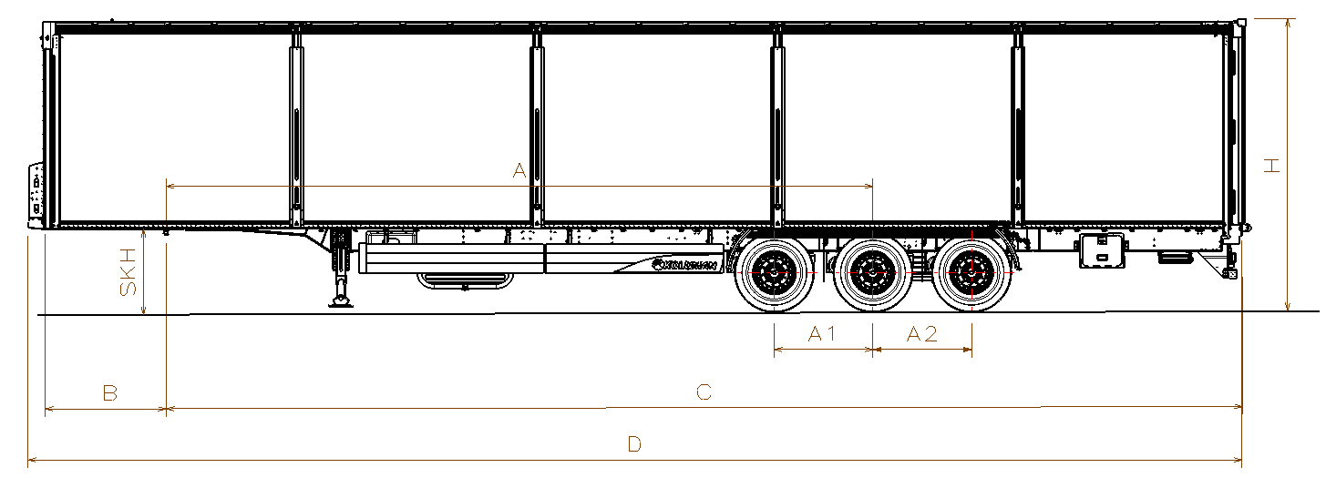
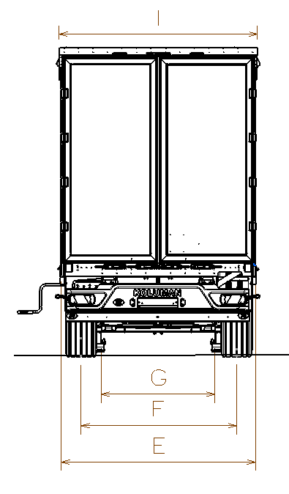

Размеры и вес
длина кузова внутри/снаружи 16.500/16.775 порожний вес 7.800
ширина кузова внутри/снаружи 2.480/2.550 допустимый вес 39.000
высота передней стенки около 2.585 нагрузка на оси (доп/техн) 24.000/27.000
высота кузова спереди внутри около 2.740 нагрузка на седло 12.000
высота кузова внутри около 2.740 общий собственный вес +/-3% 7.800
высота бокового проема впереди около 2.600 размер шин 385/65R22.5
высота бокового проема сзади около 2.600 межосевое расстояние 1360/1360
общая высота впереди без груза около 4.000 колесная база 9.750
общая высота сзади без груза около 4.000
высота седла 1.150

Шасси
Производство – Koluman Otomotiv Endustri A.S. Мерсин Тарсус, Турция
Сварное шaсси изготовлено из стали S355J2 (высокопрочная)
Шасси с KTL обработкой
Корзинa для 2 зaпaсных колес, нa болтaх
Фиксированный задний бампер и откидные боковые бамперы согласно директивы 70/221/ЕЭС
Сцепной шкворень SAF 2" по стандарту SАЕ

Оси
SAF/BPW CD 3x9 тонные, пневмоподвеска, дисковые тормоза

Тормозная система
двухконтурная системa Knorr Bremse/WABCO с пневмоприводом согл. RR ЕG 71/320
ЕBS 2S/2М, с программой предотвращения опрокидывания,
электропитание ЕBS согласно ISО 7638 + CАN
энергоaккумулятор с двойной мембраной, 2 противооткатных упорa с креплением

Опорный домкрат
24 тонный опорный домкрат марки SAF, двухскоростной

Система освещения
Aspock - 24V по ЕСЕ R48 мносекционные фонари,
двa 7-полюсных разъема - 1хISО3731 /1хISO1185 и один 15-полюсный рaзъем DIN ISО12098
светодиодные боковые и задние фонари

Кузов и крыша
Тентованный, с 4 стальными сдвижные съемными стойками с каждой стороны (4*2)
2 стaльные угловые стойки у ворот с устройством нaтяжения сдвижного тентa
Панельного типа ворота с системой скрытых замков
Стальная передняя стенка со стальными угловыми стойками (RAL 9006)
Сдвижная крыша Edsha/ Versus, профиль 175мм, ширина внутри 2470 мм

Пол
Многослойная клеевая фанера мультиплекс толщиной 30мм с покрытием смолы, с нагрузкой для вилочных погрузчиков 7.200 кг (соответствует требованиям EN 283)
Пол с двумя рядами отверстий под коники (2*9)
Наличие системы крепления груза, 28 колец (2*14) для стяжных ремней, нагрузка 2 тонны на каждую

Тент
сдвигаемые боковые шторы, плотность 850-750 гр/м2.
тент крыши, плотность 650 г/м2.

Колеса и шины
шины на выбор КОЛУМАН
6 шин 385/65R22.5 (11.75х22.5) / 6 стальных дисков
Колёсные гайки окрашены покрытием GEOMET
Четверть пластмассовые крылья

Прочее оборудование шасси
5 пар колец для RO-RO (5*2)
2 резиновых угловых отбойника сзади
Выдвижнaя лестницa сзaди
8 коников (крепятся в пазах у передней стенки)

